SREDA, 25. 3. 2020
Še malo pa bo vikend! Jaz ga že vidim!

NARAVOSLOVJE IN TEHNIKA
PREBERI BESEDILO V UČBENIKU OD MRAVLJE DO SONCA, STRANI 64, 65.

USTNO ODGOVORI NA VPRAŠANJA:

Kaj je bitje?
Naštej vrste živih bitij (kraljestva).
V katero kraljestvo spadajo lesna goba, praprot, mravlja?
V čem je razlika med mesojedci, vsejedci in rastlinojedci?
Kaj misliš, da spada v kraljestvo enoceličarjev?

V ZVEZEK NAPIŠI NASLOV KRALJESTVO ŽIVALI IN PREPIŠI SPODNJE BESEDILO.

Poznamo kraljestvo živali, rastlin, gliv in bakterij.
Značilnosti živega so: rojstvo, dihanje, prehranjevanje, izločanje, razmnoževanje, rast, staranje, smrt.
Rastline hrano proizvajajo same.
Glede na prehranjevanje, živali delimo na rastlinojede, mesojede in vsejede.
Glive se prehranjujejo z odmrlimi deli rastlin, živali, gliv,… ali jih zajedajo. So razkrojevalci, ki so pomembni za kroženje snovi v naravi.
Nekatera bitja so iz ene same celice (enoceličarji), druga pa iz ogromno celic (mnogoceličarji).

ALI VEŠ?! (Tega ne piši v zvezek, le preberi kot zanimivost )
Glive in bakterije so razkrojevalci. Hranijo se z živalskimi iztrebki ter mrtvimi živalmi in rastlinami. Med razkrajanjem se mrtvi organizmi pretvarjajo v rudninske snovi.
Razkrojevalci jih razkrojijo na majhne delce, ki se pomešajo s prstjo. Tako nastane humus. Humus je bogat s snovmi, ki jih rastline potrebujejo za rast. Med njimi so mineralne snovi, ki jih raztopljene v vodi rastline ponovno vsrkajo. Rastline so hrana oz. vir energije za živali. Rastline in živali odmrejo in zopet pridejo do razkrojevalcev.

MATEMATIKA
V delovnem učbeniku za matematiko reši strani 68 in 69!

DODATNA NALOGA* Če je bilo to zate prelahko in si želiš več, lahko narediš spodnjo nalogo in račune zapišeš v zvezek.
Pripravi si igralno kocko. Vrzi jo in toliko pik kot vržeš sestavi račun odštevanja za tisočice in ga na pamet izračunaj. Pazi, da vedno odštevaš od večjega števila, ki ga vržeš.
Primer:

5000- 1000 = 4000

ŠPORT
3.URA FUNCIONALNE VADBE (športni izziv)
Še zadnja ura funkcionalne vadbe. Ker ste cel teden pridno vadili, bomo danes izvedli kratek izziv. Koliko ponovitev lahko narediš v 60 sekundah? Ne pozabi se pred začetkom vsake vadbe ogreti. Po končani vadbi naredi nekaj razteznih vaj.
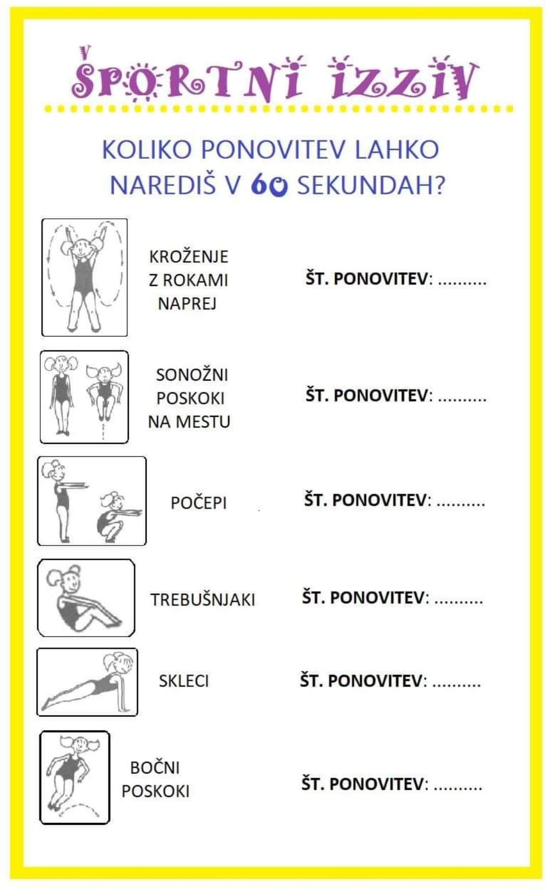
SLOVENŠČINA
NAPIŠI ZGODBO ZA MAMO (da te spomnim, danes je materinski dan )
V stolpec napiši ime tvoje mame. Pri vsaki črki nadaljuj poved in zapiši zgodbo, pesem, …Povedi naj bodo zanimive, tople in iz srca. Ko napišeš, še kaj lepega nariši in podari svoji mami za materinski dan. Da vam bo lažje vam pošiljam svoj primer (Lila Intihar).
DRAGA MAMI, to so moje besede tebi ob materinskem dnevu.
Lahko si zelo prijazna,
In imaš dobro srce,
Lahko pa si stroga in jezna,
Ampak samo, ko to človeku to gre.
In vedno, res vedno
Nas nasmejiš, potolažiš, objames
Tudi zatežiš.
In še vedno si naša najboljša mama.
Hvaležna sem ti za tvoje besede
A čeprav sem sedaj odrasla in VELIKA vem
Rada te imam, kamor koli grem.

Rada te imam!
Metka

LIKOVNA UMETNOST
RISAL/A BOŠ STRIP PO PRAVLJICI, KI SI JO PREBRAL/A "ZAKAJ TEČE PES ZA ZAJCEM". NAJPREJ SI PREBERI, KAJ JE POMEMBNO PRI USTVARJANJU STRIPA:
Zakonitosti stripa:
- Strip sestavlja več zaporednih slik ali kadrov.

- Risbe stripa si sledijo v vodoravnih pasovih. 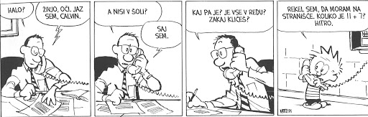

- Osebe morajo biti na vseh kadrih enako oblečene ali urejene, da bralec ve, da gre za isto osebo.

- Pomembno je, da v strip vključimo pogled od daleč ali total in pogled od blizu.
pogled od daleč ali total
pogled od blizu
- Navadno se uporablja konturno risbo (da vse kar je narisano, obrobiš s črnim flomastrom).

- Podobe so lahko dopolnjene tudi z besedilom, ki ga ne sme biti preveč. Navadno je napisano v oblačkih, lahko pa tudi v podnožju slike ali risbe s čitljivo pisavo. Dodajamo lahko tudi glasove oz. druge zvočne pojave (krik, cviljenje gum, grmenje…)
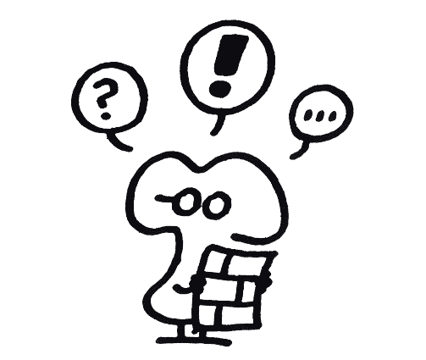
oblaček, ko nekdo nekaj misli

- Strip je lahko samo narisan, lahko pa ga tudi pobarvamo.

SEDAJ PA SE LOTIMO. PRIPRAVI SI BEL LIST IN GA RAZDELI NA VEČ OKENC (kolikor jih boš potreboval/a) :
1. | 2. | 3.
4. | 5. | 6.

RAZMISLI O ČEM PRAVLJICA PRIPOVEDUJE IN NAJLJUBŠI DEL PRAVLJICE POSKUSI ILUSTRIRATI (NARISATI) V OBLIKI STRIPA.

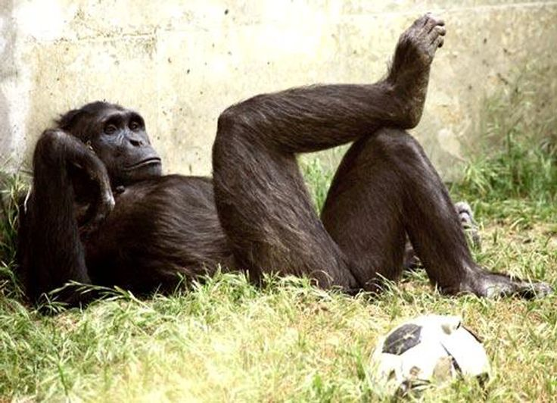
Lahko si oddahneš. Za danes si končal/a. Bravo! Sledi čas za zasluženi pooočitek!

